“居家思‘安’”——长者居家安全知识学堂新闻稿
于9月22日，东莞市沁源社会工作服务中心驻道滘居家养老服务中心社工举行“居家思‘安’”——长者居家安全知识学堂，本次活动吸引了27名老年人前来参加。
活动当天，社工主要向参与者讲述了家庭中常见的一些安全隐患，例如火灾、触电、滑倒等。居家安全知识学堂主要是通过结合探访过程中发现的一些可能存在隐患的实际案例，向老年人讲述居家安全知识，在活动的末尾，向参与者展示一些含有安全隐患的图片，让参与者找出来，并说出该地方可能存在什么安全隐患，以此来加深老年人的对居家安全知识的记忆。
活动举行过程比较顺利，大部分老年人都非常认真地听社工讲述居家安全知识，有些参与者主动将自己的生活经验分享出来。在提问题的环节，大部分老年人都积极地参与到其中。

道滘居家养老服务中心：梁小敏
2016年9月23日

活动过程：
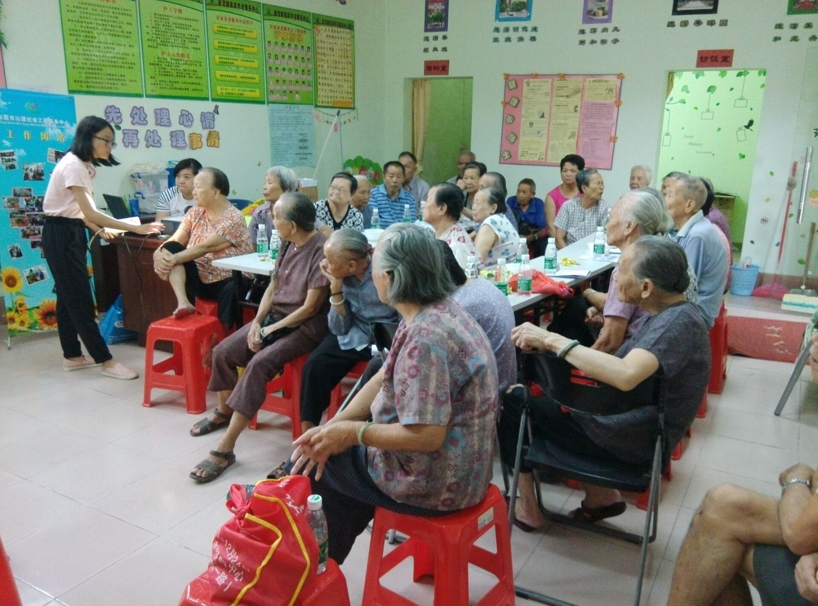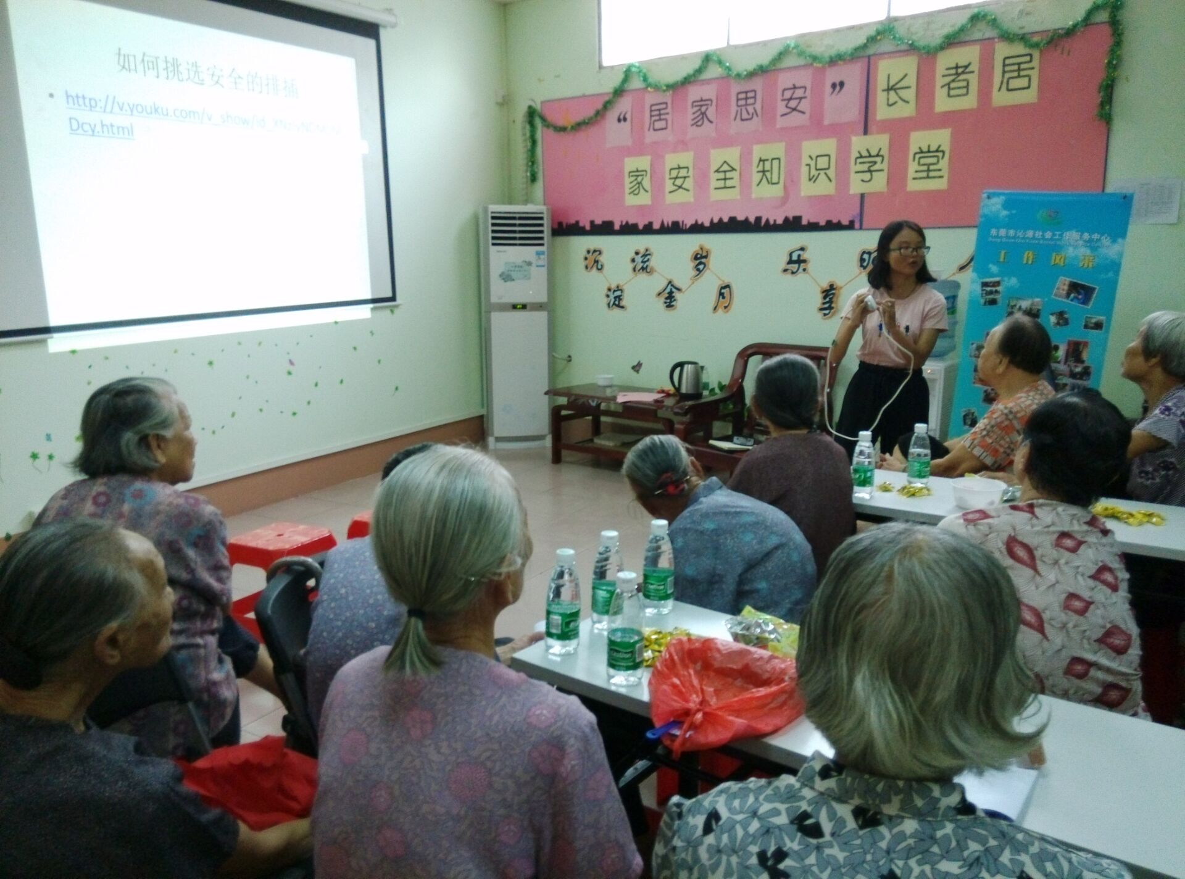
正在向长者讲述居家安全知识

